

Supervision des équipements iui

annalyse du projet

John Medy || 22/02/2022

Table de matière

INTRODUCTION. 1

Contexte 1

Besoin 1

Principe de la supervision 1

Objectif 2

Comparatif de logiciel de supervision open source 2

Cacti 2

Zabbix 4

Nagios et Centreon 5

Conclusion : 9

# INTRODUCTION.

Ce document s’inscrit dans le but de faire une analyse de la solution de supervision à mettre en place pour le monitoring des infrastructures matériels réseaux et services de l’institut ucac-iccam douala Cameroun.

Contexte**:**

L’institut ucac-icam site douala veux se doter d’un outil de supervision sur l’ensemble de son infrastructure (imprimante, serveurs, équipement réseaux application et services …) .

Il s’agit pour nous dans un premier temps de faire une analyse des solutions existante sur le marcher et faire le choix par rapport aux besoins exprimés

# Besoin

Les principaux besoins que doit rependre à outils de supervision sont :

* Eviter les arrêts des services
* Remonter les alertes (critique) par mail
* Détecter et prévenir les pannes sur le réseaux et application
* Visualiser en temps réel d’état des services via une interface web

Principe de la supervision**:**

La supervision a pour principe de s’assurer du bon fonctionnement d’un système.

Il peut être appliquer à plusieurs entités : serveur, équipements réseaux, fariwall.

* Sa mise en place permet d'effectuer des actions proactives et ainsi détecter un éventuel problème avant qu'il survienne. En général, lorsque l'on est en présence d'une grosse infrastructure, on délègue la gestion des alertes à des masters de supervision qui sont chargés de récolter les informations venant des équipements. La mise en place d'une solution de supervision permet d'avoir une vue d'ensemble des équipements supervisés, et ceci en temps-réel. Elle permet de visualiser à tout moment l'état des différents équipements configurés. Les objectifs sont multiples:
* Eviter les arrêts de service
* Remonter des alertes
* Détecter et prévenir les pannes

En configurant la solution de supervision, un utilisateur peut être informé à n'importe quel moment des problèmes qui peuvent survenir sur les équipements. On appelle ce type d'évènement une alarme. Il s'agit d'un évènement potentiellement problématique pouvant entraîner le mauvais fonctionnement du système. Par exemple, lorsqu’un disque dur atteint une occupation du disque de plus de 90%, une alarme est générée afin de nous prévenir qu'il faut y remédier. L'alarme est alors visible sur l'interface de la solution de supervision mais surtout elle peut être transmise via un e-mail ou un sms à un ou plusieurs destinataires afin de les tenir informé immédiatement.

* " Mieux vaut prévenir que guérir " -- [Proverbe français]

# Objectif

Il s’agit pour nous de mettre un système permettant d’éviter les arrêt de service de remonter les alertes, détecter et prévenir des pannes dans tous le parc informatique du campus ucac-icam Douala.

Monitorer et superviser entre autres :

* Serveurs : CPU, mémoire, processus, espace disque, services, ...
* Matériels : imprimante, cartes réseau, température, alimentations, onduleurs, ...
* Réseaux : Bande passante, protocoles, switch, routeurs, Firewall, bornes wi-fi, ...

Comparatif de logiciel de supervision open source.

Il existe plusieurs solutions de supervision sur le macher certain sont propriétaire et payant et d’autre sont open source et gratuit et qui ont déjà fait leurs preuves nous allons nous intéresser de cinq d’entre elle :

Cacti :

Cacti est un logiciel de supervision réseau basé sur RRDTool. Il peut-être considéré comme un successeur à MRTG et également comme une interface à RRDTool. Cacti permet de représenter graphiquement divers statuts de périphériques réseau utilisant SNMP ou encore grâce à des scripts (Bash, PHP, Perl, VBs...) pour avoir par exemple l'espace disque restant ou bien la mémoire utilisée, la charge processeur ou le ping d'un élément actif. Les données sont récoltées auprès des différents agents SNMP (ou auprès des scripts locaux) grâce à un script php. Pour de meilleures performances un exécutable, nommé cactid, peut également effectuer les interrogations.  
  
Caractéristique :

* N'est pas un outil de supervision à proprement parlé
* Outil purement de monitoring
* Ne reçoit pas de traps

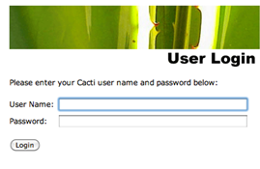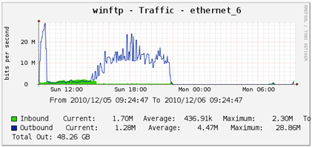

**Bilan**

Les plus :

* Facilité d'™installation
* Facilité de configuration
* Affichage rapide des graphs sur plusieurs périodes
* Peut-être amélioré grâce à des plugins
* Grosse communauté

Les moins :

* Limité de base
* Peut mettre un certain temps à générer les graphs

Zabbix :

**Caractéristiques**

Zabbix est un outil de supervision, ambitionnant de concurrencer Nagios et MRTG. Il permet de superviser réseau, systèmes (processeur, disque, mémoire, processus,...). Zabbix permet offre des vues graphiques (générés par RRDtool) et des alertes sur seuil. Le « serveur ZABBIX » peut être décomposé en 3 parties séparées: Le serveur de données, l'interface de gestion et le serveur de traitement. Chacune d'elles peut être disposée sur une machine différente pour répartir la charge et optimiser les performances. Un agent ZABBIX peut aussi être installé sur les hôtes Linux, UNIX et Windows afin d'obtenir des statistiques comme la charge CPU, l'utilisation du réseau, l'espace disque... Le logiciel peut réaliser le monitoring via SNMP. Fonctionnalité intéressante, il est possible de configurer des "proxy Zabbix" afin de répartir la charge ou d'assurer une meilleure disponibilité de service.  
  
Caractéristique :

* Outil de supervision
* Auto découverte des machines du réseau
* Mise en place de tests indépendants sur les machines
* Gestion des alertes

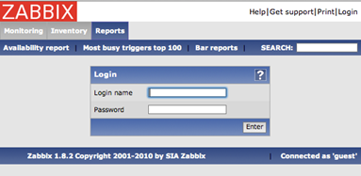

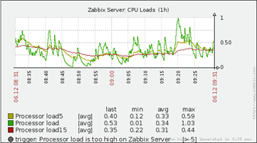

**Bilan**

Les plus :

* Facilité d'installation
* Génération facile des graphs
* Facilité de consultation des graphs en fonction du temps
* Affichage clair des erreurs sur le Dashboard

Les moins :

* Chaque machine à superviser doit disposer du client Zabbix
* Limité au ping sans le client
* Problème de configuration sur le switch

### Nagios et Centreon

**Caractéristiques**

Nagios (anciennement Netsaint) est un logiciel qui permet de superviser un système d'information. Nagios est, avant toute chose, un moteur gérant l'ordonnancement des vérifications, ainsi que les actions à prendre sur incidents (alertes, escalades, prise d'action corrective). L'interface web est la partie graphique visible, via un serveur web tel que Apache, et qui va permettre à l'administrateur d'avoir une vue d'ensemble de son réseau, de visualiser la supervision des équipements et de produire des rapports d'activité.  
  
Caractéristique :  
C'est un programme modulaire qui se décompose en plusieurs parties:

* L'ordonnanceur qui se charge d'ordonnancer les tâches de supervision
* Une interface Web
* Les plugins
* Une architecture en Master / Slave

Parmi les fonctionnalités que proposent Nagios, on retrouve :

* La surveillance des services (SMTP, POP3, HTTP, FTP, ...)
* La surveillance des ressources d'une machine (la charge du processeur, l'espace disque, ...)
* La possibilité de développer ses propres plugins
* La hiérarchisation des équipements composant le réseau
* La notification par email
* La journalisation des évènements

Nagios peut fonctionner avec 2 modes : avec utilisation d'une base de données ou en mode texte.

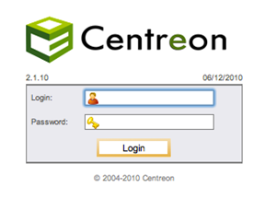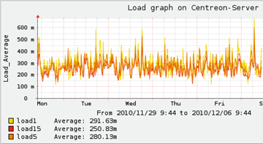

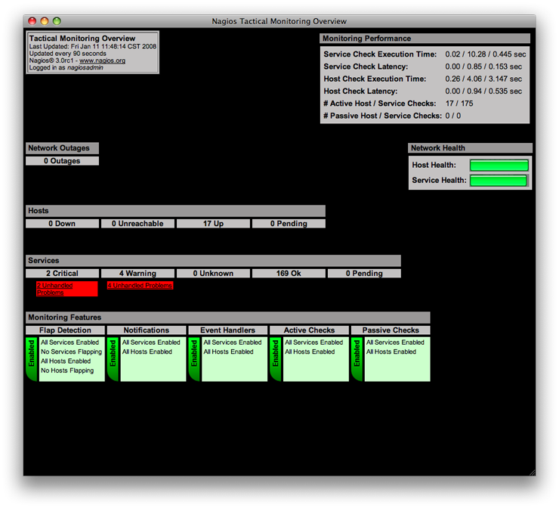

**Bilan**

Les plus :

* Grosse communauté et bonne réputation
* Très puissant et modulaire
* Peut disposer d'une surcouche graphique (Centreon)
* Centreon apporte la gestion de graphiques
* Peut disposer de nombreux plugins

Les moins :

* Difficile à installer et à configurer
* Nagios dispose d'une interface austère
* Nagios n'affiche pas de graphs en natif
* Nagios ne permet pas d'ajouter des hosts via Web

En somme le tableau ci-dessous fait une récapitulative des fonctions et fonctionnalité des chacune des solutions étudiées dans ce projet.

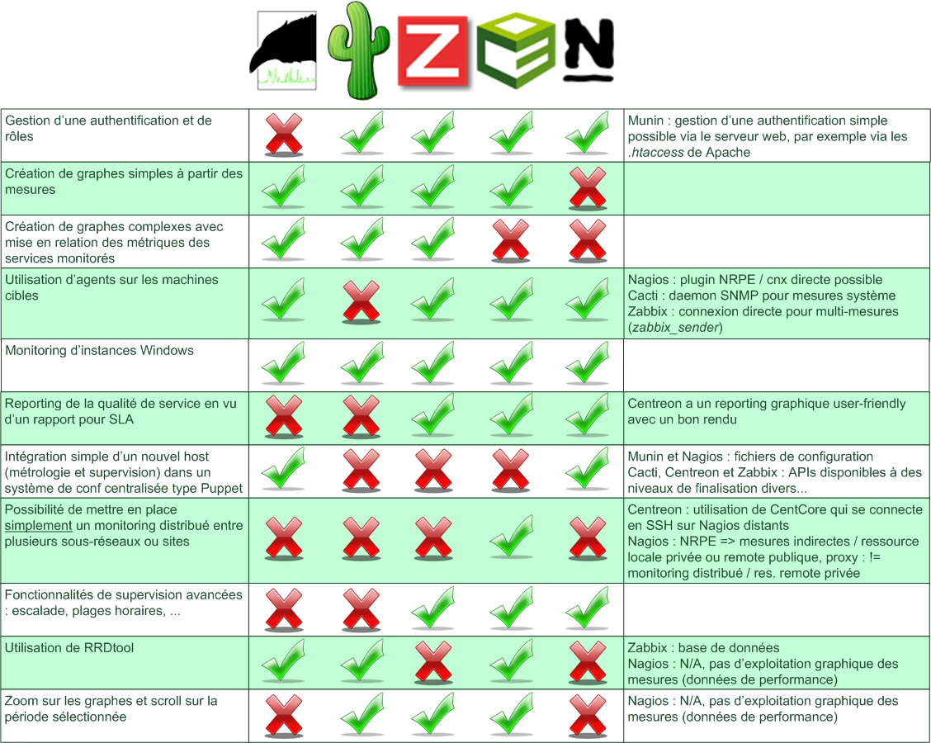source : <https://fredericfaure.wordpress.com/2011/02/10/comparatif-outils-monitoring-metrologie-supervision-2-zabbix-centreon-nagios-cacti-munin/>

# Conclusion :

De ces dernières années, le monde informatique retiendra que c'est la recherche de fiabilité et de la réduction des coûts qui dessinent l'avenir du système informatique en entreprise. La supervision est un des domaines qui permet de répondre à ces deux besoins. Et cela du fait que ce domaine apporte une visibilité simplifiée et une possibilité de centralisation de l'information.  
  
la mise en place d'un tel outil doit être réfléchie et repose aussi sur les besoins exprimés par le décisionnel de l'entreprise. On retiendra que les critères suivants influent sur la mise en place d'un outil de supervision :

* La taille de l'infrastructure à gérer
* Le niveau de qualité de service voulu
* Le besoin de reporting vis à vis du décisionnel

Il est indispensable de manipuler ces différents outils pour s'en faire sa propre opinion.

Pour le la mise en place de ce projet le choix porte sur centreon qui représente des caractéristiques intègre les attentes de ce projet.

## Planning prévisionnelle

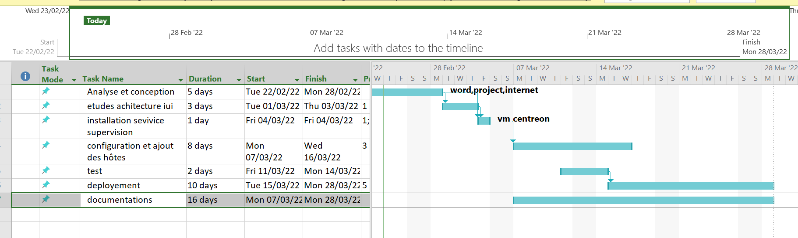

## Ressources.

Pour la réalisation de ce projet les ressources matérielles nécessaire sont.

Une vm avec service centreon ;

Un ordinateur pour les configurations

Un serveur pour héberger la vm et le service centreon ;

## Bibliographie

<https://fredericfaure.wordpress.com/2011/02/10/comparatif-outils-monitoring-metrologie-supervision-2-zabbix-centreon-nagios-cacti-munin/>

<http://igm.univ-mlv.fr/~dr/XPOSE2010/supervision/index.html>